Н.В. Гоголь: «Горьким словом моим посмеюся…»

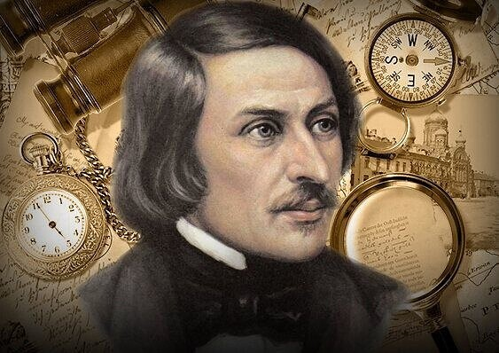

1 апреля исполняется 215 лет со дня рождения великого русского писателя, классика русской литературы Николая Васильевича Гоголя, автора бессмертных произведений «Вечера на хуторе близ Диканьки», «Тарас Бульба», «Вий», «Ревизор», «Мертвые души» и др. Он создал множество художественных образов, ставших нарицательными не только в России, но и получивших признание во всем мире.

Николай Васильевич известен не только как великий русский писатель, прозаик, драматург, но и как одна из самых загадочных фигур русской литературы. Его жизнь была окутана тайнами и даже после смерти в его биографии и творчестве остается немало загадок.

<https://kniga2508.blogspot.com/2024/04/blog-post_50.html#more>